TOÁN HỌC ORIGAMI, VẬT LÝ HỌC ORIGAMI VÀ KHOA HỌC ORIMGAMI
Biên tập bởi Thomas Hull

Trong những năm gần đây, các đầu sách liên quan đến đề tài “origami và toán học” trở nên nổi bật trong những khu vực bán sách toán vỡ lòng ở các hiệu sách. Số lượng có lẽ lên đến cả chục đầu sách. Những cuốn sách này đề cập nhiều về toán học, và có lẽ cũng không hề phóng đại khi nói rằng những bản dịch cũng như nguyên tác viết về đề tài này là những cuốn sách có một không hai cung cấp những thành quả của quá trình nghiên cứu chính thức và mới nhất về toán học và khoa học trong origami (hội nghị quốc tế lần thứ 4 đã được tổ chức vào năm 2006, vì vậy các bản tham luận trình bày trong hội nghị này có lẽ mới hơn)

Nội dung cuốn sách này được trích ra và dịch lại từ các bản tham luận trình bày trong “Hội nghị quốc tế về khoa học, toán học, và giáo dục sử dụng origami” (Third International Meeting of Origami Science, Mathematics, and Education, viết tắt là 3OSME)lần 3 tổ chức tại Ashiroma, Mỹ vào năm 2001, bao gồm phần 1 “toán học origami” và phần 2 “khoa học origami và ứng dụng”. Người biên dịch viết kèm một lời chú thích đơn giản lên toàn bộ 21 bản tham luận được tập hợp đầy đủ. Tuy nhiên, cũng không ít những bản tham luận rất khó hiểu đối với những người mới bắt đầu. Thêm vào đó, ngay cả với những người quan tâm đến toán học và lý học origami cũng có nhiều người không thể hiểu hết được toàn bộ nội dung các bản tham luận này. Vì vậy tôi quyết định lần đầu tiên giải thích một cách vắn tắt và sơ lược về khoa học origami và toán học/vật lý học origami để làm rõ tầm quan trọng của những bản tham luận này.

Nói chung những nghiên cứu liên quan đến origami bao gồm những nhóm sau đây. Cơ bản: lý thuyết toán học cơ bản về origami, cấu trúc: làm sáng tỏ những cấu trúc toán học đặc định của origami, thiết kế: thiết kế origami, tiên đề: các tiên đề của origami, tính toán: origami hỗ trợ bởi máy tính, kỹ thuật công nghiệp: kỹ thuật công nghiệp origami, tự nhiên: các cấu trúc origami xuất hiện trong tự nhiên, lịch sử: lịch sử của origami, giáo dục: dạy toán bằng origami.

そこで先ず，図１の折り線に適当に山谷をつけて平坦に折り畳めるでしょうか？ Cơ bản chính là những nghiên cứu để trả lời những câu hỏi loại này. Định lý Maekawa, định lý Kawasaki, định lý Higashi… chính là những kết quả mang tính cơ bản. Tiếp theo, hình số 2 là hình triển khai mẫu xếp con hạc bình thường, và hình 3 là hình triển khai một con hạc được gấp từ một tờ giấy mà mặt bên ngoài đã cắt bỏ đi hình chữ nhật ở giữa. Những nghiên cứu về toán đưa đến những căn cứ như vậy chính là những ví dụ điển hình nhất của cấu trúc.
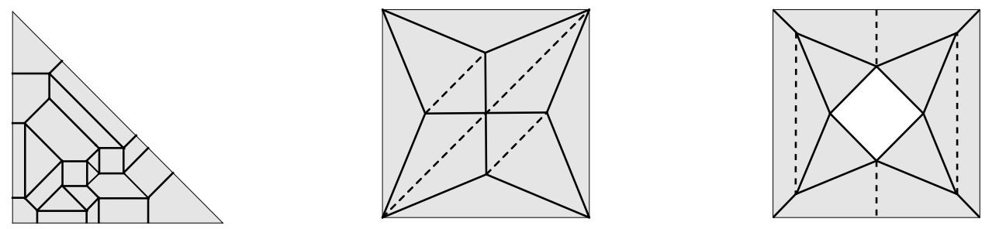
Hình 1 Hình 2 Hình 3

Hình 4 là mẫu “ác ma” do Maekawa Atsushi thiết kế. Đó là một kiệt tác mà khi nhìn vào một chi tiết cơ bản được triển khai ra hình vẽ trong thiết kế của nó, chúng ta sẽ được bước vào thế giới của những mẫu origami phức tạp đến mức mà khi nhìn thấy người ta phải thốt lên rằng “làm sao có thể xếp nó từ một tờ giấy được nhỉ???”.

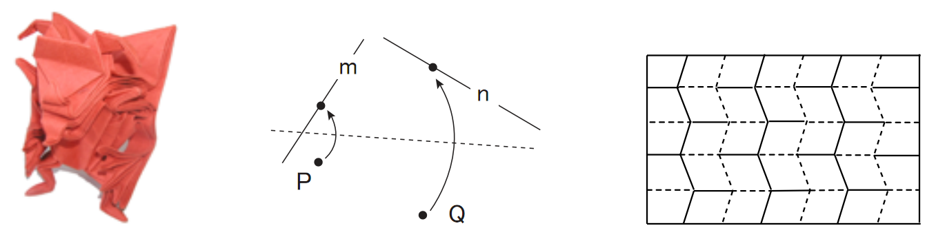
Hình 4 Hình 5 Hình 6

Trong thế giới origami cũng có những tranh luận giống như trong hình học Euclid. Chúng ta có thể dùng origami chia một góc thành 3 góc đều nhau bằng cách thêm vào tiên đề "khi 2 điểm P, Q được đưa lại gần 2 đường thẳng m, n, chúng ta có thể gấp điểm P nằm chận lên m và Q nằm chận lên n (hình 5)" (Abe Hisashi). Việc khảo sát những tiên đề origami do Fujita Fumiaki khởi xướng, và "toán học origami", tác giả Geretschlager, biên dịch Hukagawa Hidetoshi, là cuốn sách không thể không đọc trong lĩnh vực này. Ngoài ra, các quy luật đơn giản mà người ta gọi là tiên đề có khả năng tương thích cao với việc lập trình nên cũng đóng vài trò quan trọng trong các phần mềm giả lập origami. (Naguparu)

Có lẽ những người đã từng dạy origami đều boăn khoăn chẳng biết sử dụng máy tính có giúp giải thích rõ ràng hơn các công đoạn gấp hay không. Đó chính là khởi nguồn của sự tính toán. Và Shinya Miyazaki là người đã đưa ra những cơ sở cho việc tính toán đó. Gần đây người ta còn thử nghiệm tự động sinh ra các hình triển khai và hình gấp từ các ảnh động được chụp để minh họa các vật thể muốn gấp cũng như các công đoạn gấp (Shimanuki Hiroshi, Mitani Makoto). Ngoài ra còn có những nghiên cứu khác chẳng hạn như là liệt kê bằng máy tính tất cả các cách gấp có thể cho một mẫu origami nào đó (O'Rourke, Rubiu, Hirata Hirokazu), và những nghiên cứu này đã được tận dụng trong việc thiết kế các mẫu origami.

Trong kỹ thuật công nghiệp, rất nhiều người biết về MiuraOri (hình 6). Được phát hiện một cách tình cờ trong quá trình ép những nguyên liệu đàn hồi và ứng dụng trong việc triển khai các tấm pin mặt trời, MiuraOri là một trong những thành quả đầu tiên của kỹ thuật công nghiệp orgami và đã được thực hiện bằng robot H2 vào năm 1995. Thêm vào đó, việc ứng dụng vào các cấu trúc hấp thu va chạm do Hagiwara Ichirou thực hiện một lần nữa cho thấy những khả năng mới của Origami. Ngoài ra, các nhà nghiên cứu của Mỹ còn trình bày những quan sát của họ về cấu trúc MiuraOri trong tự nhiên chẳng hạn như quá trình phát triển của lá, hay cánh bướm trước khi lột xác.

Nếu sắp xếp lại 21 bản tham luận dựa trên những điều vừa trình bày ở trên, ta sẽ có bảng sau:

Tác giả | Nội dung | Cơ sở | Cấu trúc | Thiết kế | Tiên đề | Tính toán | KT công nghiệp | Tự nhiên
Domain | Tổng quát về orgami liên quan đến máy tính |  |  | ○ |  | ◎
Bern | Thiết kế đường cắt |  |  | ○ | ◎
Hull | Đếm số nếp gấp | ◎
Besukasutoro | Phần mở rộng của định lý Kawasaki | ◎
Maekawa Atsushi | Gấp đều 2 mặt |  | ◎
Kawasaki Kazusatoshi | Lý thuyết biến hình hạc giấy |  | ◎
Moseley | Khối đa diện có nhiều đường xếp gấp khúc |  | ◎
Aruperin | Tiên đề, hình học, và các vấn đề về tối ưu |  |  |  | ◎
Geretoshurega | Cách gấp hình có 17 góc đều nhau |  |  |  | ◎
Sukimeni | Tiên đề, hình học, và các vấn đề về tối ưu |  |  |  | ◎
Bateman | Thiết kể sọc |  | ○ | ◎
Sujinga | Foldinato (phần mềm origami) |  |  |  |  | ◎
Miura Kouryou | MiuraOri và bản đồ |  | ○ |  |  |  | ◎
Fuse Tomoko | Ly Origami (origami cup) |  | ◎
Lang | Origami đơn thể |  | ◎
Kawamura Miyuki | Gấp ra theo góc bất kỳ | ◎
Nagata Noriko | Hộp xoắn |  | ◎
Tidonna | Cấu trúc lực học của các nguyên liệu đàn hồi |  |  |  |  |  | ◎
Kuresuringu | Hình trụ và cấu trúc lực học của tre mai rùa |  |  |  |  |  | ◎ | ◎
Verukofu | Flexagon (bộ xếp hình origami) |  | ◎
Naguparu | Giả lập sự phát triển của sinh vật |  |  |  | ○ | ◎ |  | ◎
 |  | Cơ sở | Cấu trúc | Thiết kế | Tiên đề | Tính toán | KT công nghiệp | Tự nhiên

Hội nghị quốc tế lần thứ 3 tổ chức vào năm 2001 là sự nối tiếp của 2 hội nghị trước, đó là hội nghị tại Ferrra, Italia do ngài Fujita Fumiaki khởi xướng, và hội nghị tại Ootsu do ngài Miura Kouryou chủ trì. Hội nghị lần thứ 4 do ngài Lang chủ trì tổ chức tại đại học kỹ thuật California (Pasadena), Mỹ, vào tháng 9 năm 2006 đã tập hợp được 155 nhà nghiên cứu từ 14 quốc gia. Hội nghị lần thứ 4 đã để lại ấn tượng bằng những tiến bộ trong việc nghiên cứu origami bằng máy tính. Tuyển tập các bản tham luận trong hội nghị này chuẩn bị được A K Peter xuất bản. Theo đó, ta có thể thấy được gần đây việc nghiên cứu orgami đang phát triển mạnh mẽ. Đặc biệt với những bước tiến nhảy vọt của Mỹ với 2 đại diện tiêu biểu là Lang và Domain, vị thế chủ nhà của Nhật Bản đang bị đe dọa. Với mong muốn số nhà nghiên cứu tham gia vào lĩnh sực toán lý Origami ngày càng tăng lên, tôi đã quyết định bám sát vào nguyên tác để viết.

